Министерство науки и высшего образования Российской Федерации

Федеральное государственное бюджетное образовательное учреждение

высшего образования

«Вятский государственный университет»

Колледж ВятГУ

**ОТЧЕТ**

**ПО ДОМАШНЕЙ КОНТРОЛЬНОЙ РАБОТЕ №1**

**«ВЫЧИСЛЕНИЕ ЗНАЧЕНИЯ ФУНКЦИИ»**

**ПО ДИСЦИПЛИНЕ «ОСНОВЫ АЛГОРИТМИЗАЦИИ И ПРОГРАММИРОВАНИЯ»**

Выполнил: студент учебной группы

ИСПк-203-52-00

Шутова Юлиана Александровна

Преподаватель:

Сергеева Елизавета Григорьевна

Киров

2023

Содержание

1. Цель работы
2. Формулировка задания (с вариантом)
3. Описание алгоритма
4. Схема алгоритма с комментариями
5. Код программы
6. Результат выполнения программы
7. Вывод**1.Цель работы:** изучить базовую структуру организации программы и основные конструкции языка программирования Pascal.

**2.Формулировка задания (Вариант:25)**

1. Написать программу, вычисляющую значение функции:

-x + sin(x), если x< -9;

44/е ^x + cos(2*x) если -9<=x<3;

cos(x), если 3<= x< 2;

x * tg(x), если 2 <= x.

2. Вычислить значение функции на интервале [-11;4] с шагом 0,1.

**3.Описани алгоритма**

Данный алгоритм описывает функцию, которая возвращает значения от -11 до 4 с шагом 0.1 в зависимости от значения аргумента х.

1. Проверяем условие: если х меньше -9, то функция возвращает результат выражения -x + sin(x).
2. Если х находится в промежутке от -9 до 3 (не включительно), то функция возвращает результат выражения 44/е ^x + cos(2*x).
3. Если х больше или равно 3 и меньше 2, то функция возвращает результат выражения cos(x)x * tg(x).
4. Если х больше или равно 2, то функция возвращает результат выражения.

**4.Схема алгоритма с описанием**

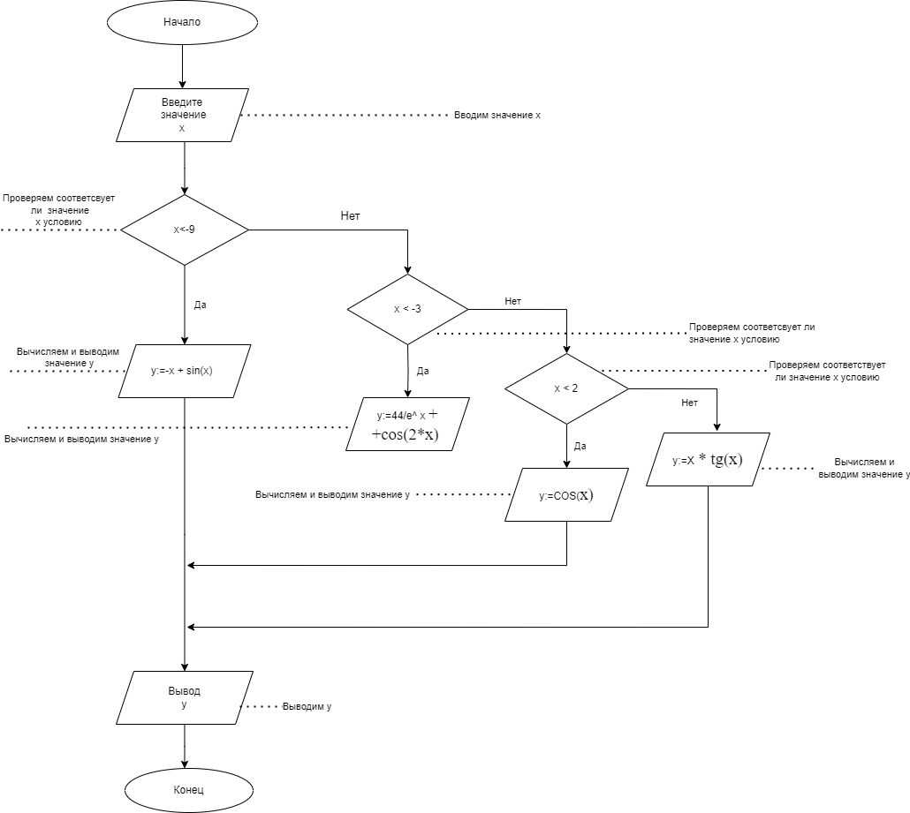

Рис 1. Схема алгоритма с комментариями к задаче №1

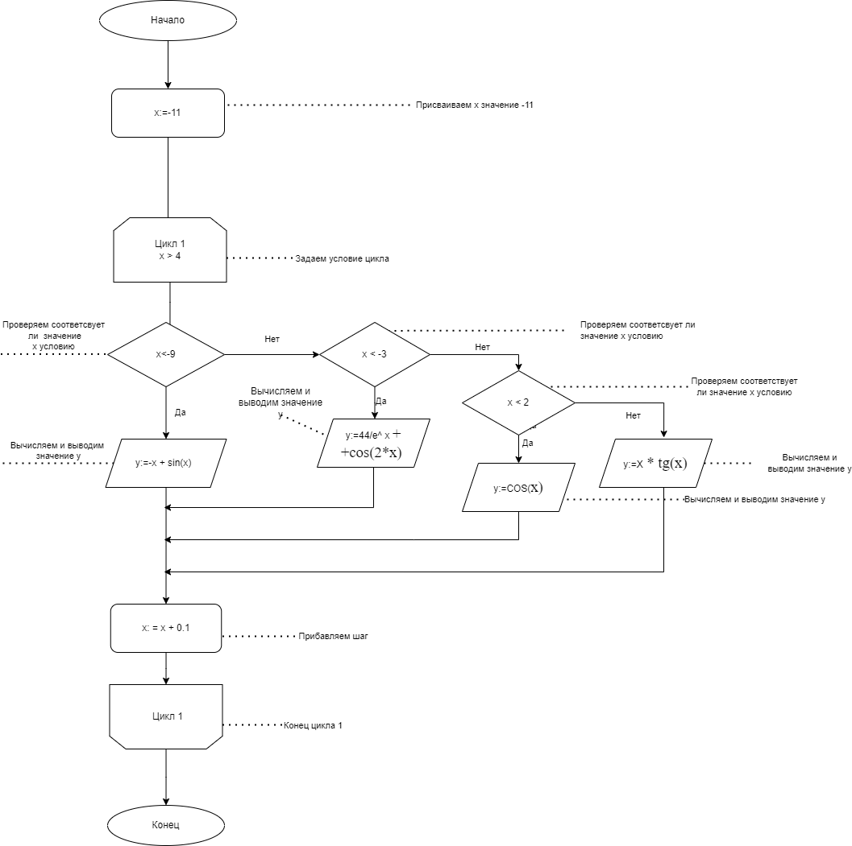

Рис 2. Схема алгоритма с комментариями к задаче №2

**5. Код программы**

**Задание 1**

**program** я25;

**var** x, y: real;

**begin**

writeln('Введите значение x: ');

readln(x);

**if** x < -9 **then**

writeln ('y=', -x + sin(x):1:2) **else**

**if** (x < -3) **then**

writeln ('y=', 44 / power(e, x):1:2) **else**

**if** (x <2) **then**

writeln ('y=', cos(x):1:2) **else**

writeln ('y=', x * tan(x):1:2);

**end**.

**Задание 2**

**program** z25;

**var** x: real;

**begin**

x:=-11;

**while** x<=4 **do**

**begin**

**if** x <-9 **then**

writeln ('y = ',-x + sin(x):1:2) **else**

**if** (x<-3) **then**

writeln ('y = ', 44 / power (e,x):1:2) **else**

**if** (x<2) **then**

writeln ('y = ',cos(x):1:2) **else**

writeln ('y = ',x*tan(x):1:2);

x:=x+0.1;

**end**;

**end**.

**6.Результат выполнения программы**

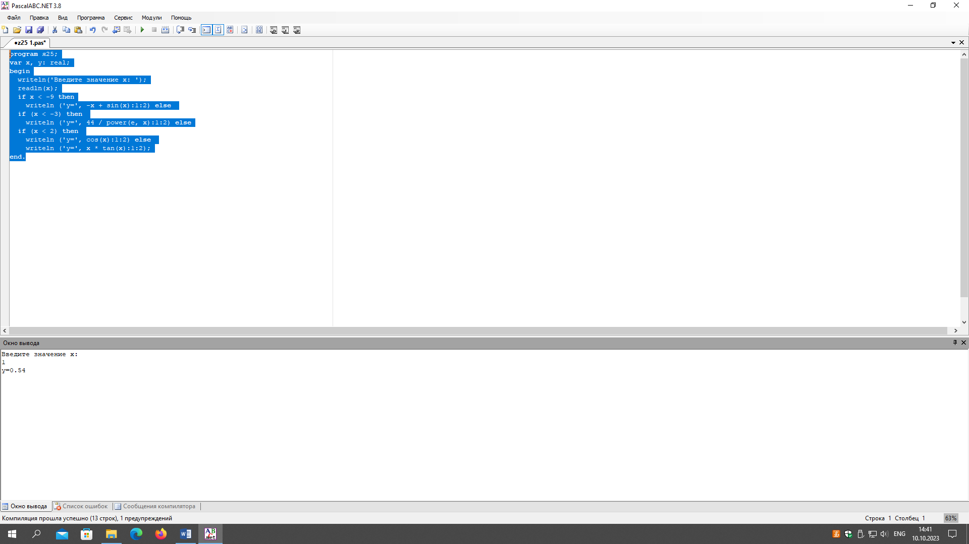 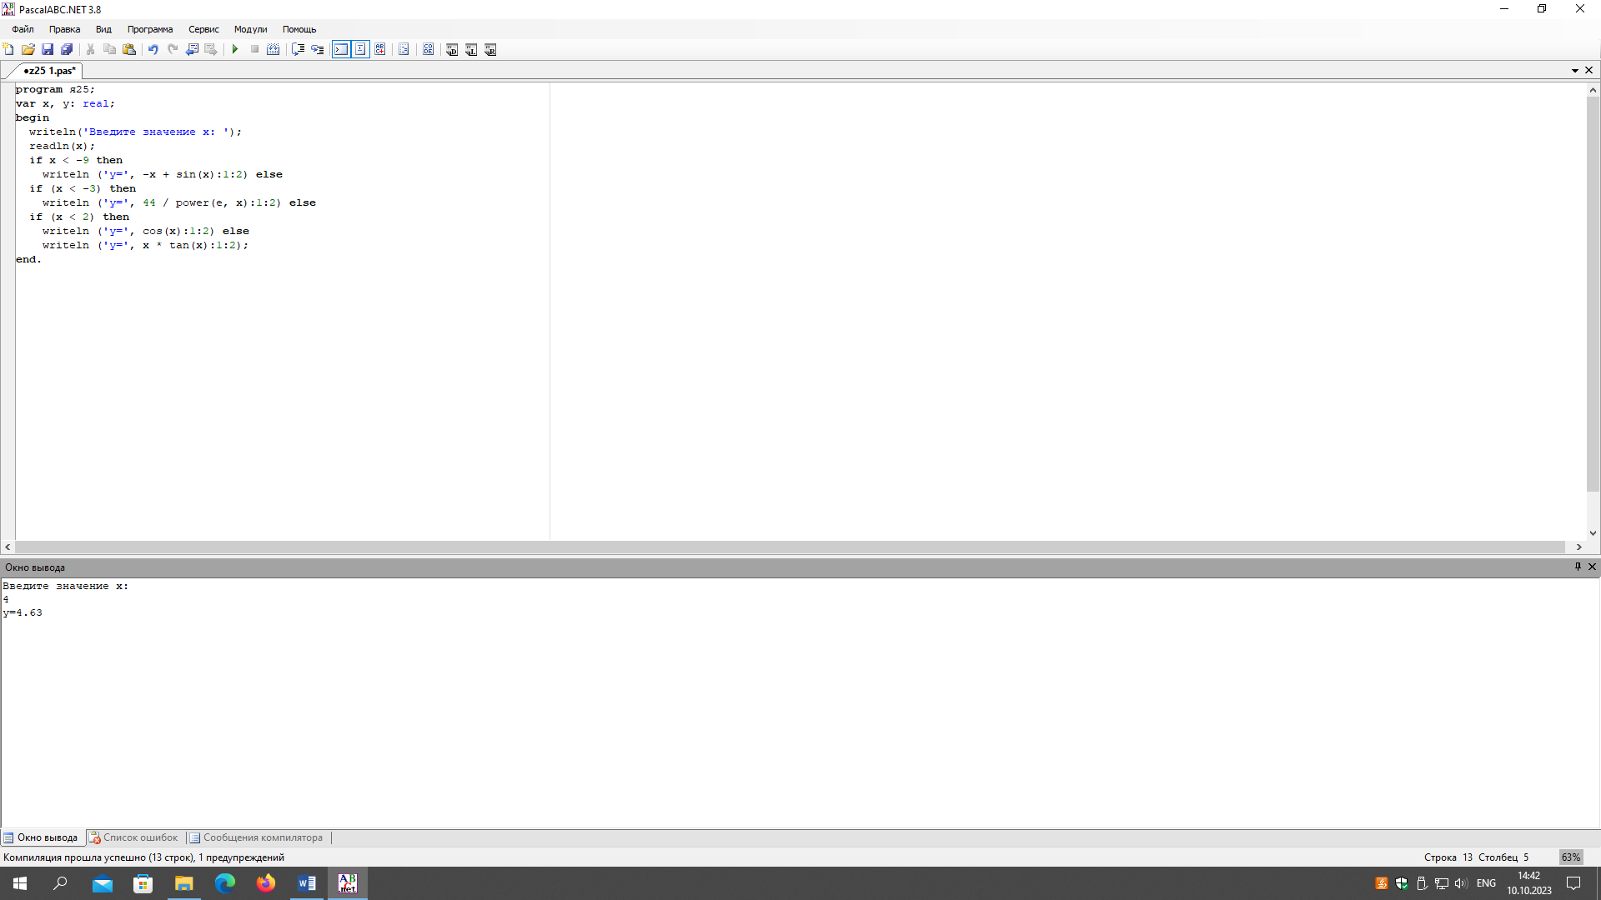

Рис 3. Результат выполнения программы №1

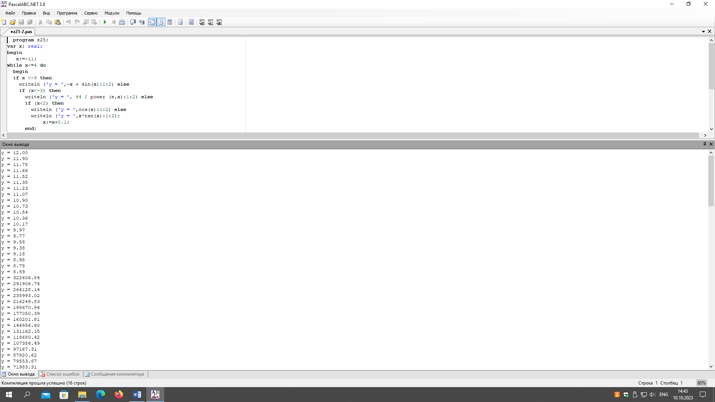

Рис 4. Результат выполнения программы №2

**7.Вывод**

Данная домашняя работа была написана на языке программирования Pascal. В работе требовалось написать программу, вычисляющую значение функции, которые были приведены в задании.

Во время выполнения домашней контрольной работы №1, мы столкнулись с небольшой проблемой. Например, возведения основного натурального логарифма (константа) в степень x. Здесь нам помогла функция power. В дальнейшем проблем в написании кода не возникло.

При определении значений подобных функции переменная yвычисляется в зависимости от значений x. Такие задачи решаются с помощью условного оператора if-else и цикла while.

В процессе выполнения работы, для создания схем алгоритма для задач мы ознакомилась с программой draw.io. Draw.io – это инструмент для создания диаграмм, блок-схем, интеллект-карт и другого. Сервис распространяется на бесплатной основе с открытым исходным кодом. Draw.io обладает богатым набором функций для визуализации большинства задач пользователя. Сервис позволяет отслеживать и восстанавливать изменения готовых продуктов, импортировать и экспортировать в PDF, PNG, XML, VSDX, HTML, а также автоматически публиковать и делиться работами. Инструмент работает с GoogleДиск, GoogleWorkspaceи Dropbox.